ФЕДЕРАЛЬНОЕ АГЕНТСТВО ЖЕЛЕЗНОДОРОЖНОГО ТРАНСПОРТА
Федеральное государственное бюджетное образовательное учреждение высшего образования
«Петербургский государственный университет путей сообщения
Императора Александра I»
(ФГБОУ ВО ПГУПС)

Кафедра «Менеджмент и маркетинг»

РАБОЧАЯ ПРОГРАММА
дисциплины
«Автоматизация задач управления предприятием на базе платформы 1С: предприятие» (Б1.В.ДВ.5.1)

для направления 38.03.02 «Менеджмент»
по профилю

«Финансовый менеджмент»
Форма обучения – очная, заочная

Санкт-Петербург
2016

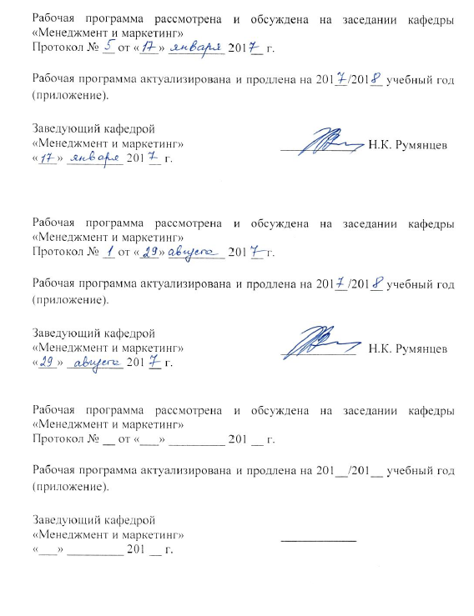
Рабочая программа рассмотрена и обсуждена на заседании кафедры
«Менеджмент и маркетинг»
Протокол № __ от «___» _________ 201_ г.

Рабочая программа актуализирована и продлена на 201_/201_ учебный год (приложение).

Заведующий кафедрой  «Менеджмент и маркетинг» | ____________
«___» _________ 201_ г.

Рабочая программа рассмотрена и обсуждена на заседании кафедры
«Менеджмент и маркетинг»
Протокол № __ от «___» _________ 201_ г.

Рабочая программа актуализирована и продлена на 201_/201_ учебный год (приложение).

Заведующий кафедрой  «Менеджмент и маркетинг» | ____________
«___» _________ 201_ г.

Рабочая программа рассмотрена и обсуждена на заседании кафедры
«Менеджмент и маркетинг»
Протокол № __ от «___» _________ 201_ г.

Рабочая программа актуализирована и продлена на 201_/201_ учебный год (приложение).

Заведующий кафедрой  «Менеджмент и маркетинг» | ____________
«___» _________ 201_ г.

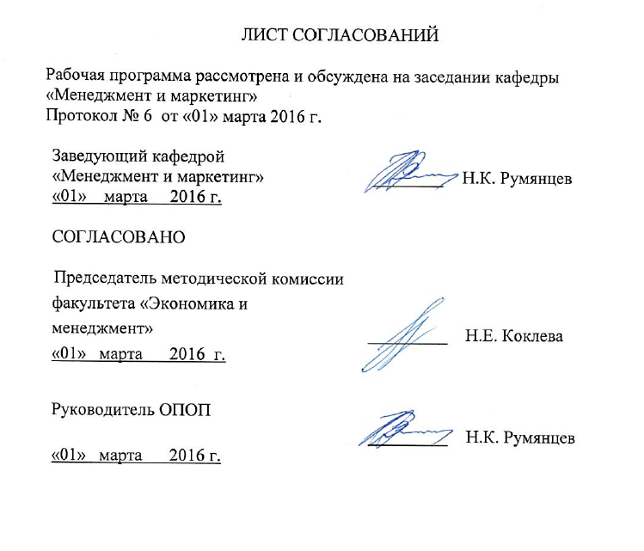
ЛИСТ СОГЛАСОВАНИЙ

Рабочая программа рассмотрена, обсуждена на заседании кафедры «Менеджмент и маркетинг»
Протокол № 6 от «01» марта 2016 г.

Заведующий кафедрой  «Менеджмент и маркетинг» | __________ | Н.К. Румянцев
«01» марта 2016 г.

СОГЛАСОВАНО  Председатель методической комиссии  Факультета «Экономика и менеджмент» | __________ | Н.Е. Коклева
«01» марта 2016 г.
Руководитель ОПОП | __________ | Н.К. Румянцев
«01» марта 2016 г.

1. Цели и задачи дисциплины

Рабочая программа составлена в соответствии с ФГОС ВО, утвержденным «12» января 2016 г., приказ № 7 по направлению 38.03.02 «Менеджмент», по дисциплине «Автоматизация задач управления предприятием на базе платформы 1С: предприятие».
Целью изучения дисциплины «Автоматизация задач управления предприятием на базе платформы 1-С: предприятие» является получение студентами знаний, навыков и умений работы в системе «1С: предприятие».
Для достижения поставленной цели решаются следующие задачи:
- получение знаний об основных принципах работы программы 1С;
- получение навыков настройки программы;
- овладение навыками практической работы в программе 1С.

2. Перечень планируемых результатов обучения по дисциплине, соотнесенных с планируемыми результатами освоения основной профессиональной образовательной программы

Планируемыми результатами обучения по дисциплине являются: приобретение знаний, умений, навыков и/или опыта деятельности.
В результате освоения дисциплины обучающийся должен:
ЗНАТЬ:
- основные категории и понятия программы «1С: предприятие»;
- основные инструменты автоматизации управления предприятием;
- схему подготовки управленческой отчетности;
- порядок использования возможностей программы для принятия управленческих решений.
УМЕТЬ:
- настраивать систему управления;
- владеть общими принципами построения системы управления;
- настраивать, формировать и пользоваться стандартными отчетами в автоматизированной системе;
- управлять хозяйственными процессами на предприятии, используя возможности автоматизированной системы.
ВЛАДЕТЬ:
- информационными системами и технологиями;
- приемами использования автоматизированной системы как инструмента управления предприятием.
Приобретенные знания, умения, навыки, характеризующие формирование компетенций, осваиваемые в данной дисциплине, позволяют решать профессиональные задачи, приведенные в соответствующем перечне по видам профессиональной деятельности в п.2.4 общей характеристики основной профессиональной образовательной программы (ОПОП).

Изучение дисциплины направлено на формирование следующих
общепрофессиональных компетенций (ОПК):
- способность находить организационно-управленческие решения и готовность нести за них ответственность с позиций социальной значимости принимаемых решений (ОПК-2);
- владение навыками составления финансовой отчетности с учетом последствий влияния различных методов и способов финансового учета на финансовые результаты деятельности организации на основе использования современных методов обработки деловой информации и корпоративных информационных систем (ОПК-5);
- способность решать стандартные задачи профессиональной деятельности на основе информационной и библиографической культуры с применением информационно-коммуникационных технологий и с учетом основных требований информационной безопасности (ОПК-7).
Изучение дисциплины направлено на формирование следующих профессиональных компетенций (ПК), соответствующих видам профессиональной деятельности, на которые ориентирована программа бакалавриата:
организационно-управленческая деятельность:
- способность участвовать в управлении проектом, программой внедрения технологических и продуктовых инноваций или программой организационных изменений (ПК-6);
информационно-аналитическая деятельность:
- владение навыками анализа информации о функционировании системы внутреннего документооборота организации, ведения баз данных по различным показателям и формирования информационного обеспечения участников организационных проектов (ПК-11).
Область профессиональной деятельности обучающихся, освоивших данную дисциплину, приведена в п. 2.1 общей характеристики ОПОП.
Объекты профессиональной деятельности обучающихся, освоивших данную дисциплину, приведены в п. 2.2 общей характеристики ОПОП.

3. Место дисциплины в структуре основной профессиональной образовательной программы

Дисциплина «Автоматизация задач управления предприятием на базе платформы 1С: предприятие» (Б1.В. ДВ.5.1) относится к вариативной части и является дисциплиной по выбору обучающегося.

4. Объем дисциплины и виды учебной работы
Для очной формы обучения (5 семестр):
Вид учебной работы | Всего часов | Семестр
 |  | 5
Контактная работа  (по видам учебных занятий) | 54 | 54
В том числе:  - лекции (Л) | 18 | 18
- практические занятия (ПЗ) | 36 | 36
- лабораторные работы (ЛР) | - | -
Самостоятельная работа (СРС) (всего) | 90 | 90
Контроль | - | -
Форма контроля знаний | З | З
Общая трудоемкость: час / з.е. | 144 / 4 | 144 / 4

Для заочной формы обучения (4 курс)

Вид учебной работы | Всего часов | Курс
 |  | 4
Контактная работа  (по видам учебных занятий) | 12 | 12
В том числе:  - лекции (Л) | 4 | 4
- практические занятия (ПЗ) | 8 | 8
- лабораторные работы (ЛР) | - | -
Самостоятельная работа (СРС) (всего) | 128 | 128
Контроль | 4 | 4
Форма контроля знаний | З, КЛР | З, КЛР
Общая трудоемкость: час / з.е. | 144 / 4 | 144 / 4

Примечание:
З – зачет;
КЛР - контрольная работа.

5. Содержание и структура дисциплины
5.1 Содержание дисциплины
№ п/п | Наименование раздела дисциплины | Содержание раздела
1 | Концепция системы. Структура предприятия. | - Основные понятия и логика построения системы 1С:предприятие  - Конфигурации программы.  - Настройка системы.  - Планы счетов финансового и управленческого учета в системе 1С: предприятие.
2 | Нормативно-справочная информация. | 2.1 Настройка справочников.  2.2 Правила заполнения справочников.  2.3 Выстраивание логики заполнения справочников.
3 | Управление персоналом | 3.1 Планирование потребности в персонале. Штатное расписание.  3.2 Подбор персонала. Работа в системе 1С:предприятие с соискателями. Анкетирование и оценка соискателей.  3.3 Построение отчетов в программе.
4 | Управление денежными средствами | 4.1 Планирование денежных средств.  4.2 Создание и исполнение заявок на расход денежных средств.  4.3 Справочники по модулю «Управление денежными средствами».  4.4 Отчетность по управлению денежными средствами.
5 | Управление взаиморасчетами с контрагентами | 5.1 Общие положения управления взаиморасчетами с контрагентами в системе 1С: предприятие.  5.2 Настройка справочников контрагентов.  5.3 Расчеты с контрагентами в разных валютах. Порядок отражения в программе.  5.4 Анализ данных по расчетам с контрагентами.  5.5 Взаиморасчеты с контрагентами.
6 | Планирование продаж, производства и закупок | 6.1 Составление планов продаж в системе 1С: предприятие.  6.2 Сценарии планирования.  6.3 Планирование закупок.  6.4 Ручной ввод данных при планировании.  6.5 Автоматическое заполнение документов при планировании.
7 | Бюджетирование | 7.1 Бюджетирование в системе 1С:предприятие. Бюджет доходов и расходов и бюджет движения денежных средств. Работа с сценариями планирования. Создание и настройка бюджетов.  7.2 Ввод бюджетных операций. Пакетный ввод бюджетных операций.  7.3 Статьи оборотов. Центры финансовой ответственности.  7.4 Модель иерархической зависимости оборотов по статьям бюджетов.  7.5 Фактические данные бюджета движения денежных средств и бюджета доходов и расходов. Анализ данных бюджетирования.
8 | Финансовая отчетность | 8.1 Регламентированные бухгалтерские отчеты в системе 1С: предприятие.  8.2 Управленческая отчетность в системе 1С: предприятие.

5.2 Разделы дисциплины и виды занятий

Для очной формы обучения (5 семестр):

№ п/п | Наименование раздела дисциплины | Л | ПЗ | ЛР | СРС
1 | Концепция системы. Структура предприятия. | 2 | 4 | - | 9
2 | Нормативно-справочная информация. | 2 | 4 | - | 9
3 | Управление персоналом | 2 | 4 | - | 9
4 | Управление денежными средствами | 2 | 4 | - | 9
5 | Управление взаиморасчетами с контрагентами | 2 | 4 | - | 9
6 | Планирование продаж, производства и закупок | 2 | 4 | - | 9
7 | Бюджетирование | 4 | 8 | - | 18
8 | Финансовая отчетность | 2 | 4 | - | 18
Итого |  | 18 | 36 | - | 90

Для заочной формы обучения (4 курс):
№ п/п | Наименование раздела дисциплины | Л | ПЗ | ЛР | СРС
1 | Концепция системы. Структура предприятия. | 1 | - | - | 10
2 | Нормативно-справочная информация. | - | - | - | 15
3 | Управление персоналом | - | 1 | - | 15
4 | Управление денежными средствами | 1 | 1 | - | 20
5 | Управление взаиморасчетами с контрагентами | - | 1 | - | 15
6 | Планирование продаж, производства и закупок | - | 2 | - | 22
7 | Бюджетирование | 1 | 2 | - | 18
8 | Финансовая отчетность | 1 | 1 | - | 13
Итого |  | 4 | 8 | - | 128

6. Перечень учебно-методического обеспечения для самостоятельной работы обучающихся по дисциплине

№  п/п | Наименование раздела | Перечень учебно-методического обеспечения
1 | Концепция системы. Структура предприятия. | Гукова, А.В. Управление предприятием: финансовые и инвестиционные решения [Электронный ресурс] / А.В. Гукова, И.Д. Аникина [и др.]. — М.: Финансы и статистика, 2014. — 183с. — Режим доступа: http://e.lanbook.com/books/element. php?p/1_id=69138 — Загл. с экрана.  Ковалева, В.Д. Автоматизированное рабочее место экономиста [Электронный ресурс]: учеб. Пособие / В.Д. Ковалева. – Москва: Финансы и статистика, 2010. - 336 с. — Режим доступа: http://e.lanbook.com/books/element. php?p/1_cid=25&p/1_id=1016 — Загл. с экрана.  Сорокин, А.В. Программирование в 1С Предприятие 8.0. [Электронный ресурс] — Электрон. дан. — М.: ДМК Пресс, 2009. — 272 с. — Режим доступа: http://e.lanbook.com/book/1248 — Загл. с экрана.  Методические рекомендации по организации самостоятельной работы обучающихся в электронной информационно-образовательной среде [Электронный ресурс]. Режим доступа: http//sdo.pgups.ru (для доступа к полнотекстовым документам требуется авторизация).
2 | Нормативно-справочная информация.
3 | Управление персоналом
4 | Управление денежными средствами
5 | Управление взаиморасчетами с контрагентами
6 | Планирование продаж, производства и закупок
7 | Бюджетирование
8 | Финансовая отчетность

7. Фонд оценочных средств для проведения текущего контроля успеваемости и промежуточной аттестации обучающихся по дисциплине

Фонд оценочных средств по дисциплине является неотъемлемой частью рабочей программы и представлен отдельным документом, рассмотренным на заседании кафедры и утвержденным заведующим кафедрой.

8. Перечень основной и дополнительной учебной литературы, нормативно-правовой документации и других изданий, необходимых для освоения дисциплины

8.1 Перечень основной учебной литературы, необходимой для освоения дисциплины
Ковалева, В.Д. Автоматизированное рабочее место экономиста [Электронный ресурс]: учеб. Пособие / В.Д. Ковалева. – Москва: Финансы и статистика, 2010. - 336 с. — Режим доступа: http://e.lanbook.com/books/element. php?p/1_cid=25&p/1_id=1016 — Загл. с экрана.
Сорокин, А.В. Программирование в 1С Предприятие 8.0. [Электронный ресурс] — Электрон. дан. — М.: ДМК Пресс, 2009. — 272 с. — Режим доступа: http://e.lanbook.com/book/1248 — Загл. с экрана.

8.2 Перечень дополнительной учебной литературы, необходимой для освоения дисциплины
Гукова, А.В. Управление предприятием: финансовые и инвестиционные решения [Электронный ресурс] / А.В. Гукова, И.Д. Аникина [и др.]. — М.: Финансы и статистика, 2014. — 183с. — Режим доступа: http://e.lanbook.com/books/element. php?p/1_id=69138 — Загл. с экрана.

8.3 Перечень нормативно-правовой документации, необходимой для освоения дисциплины
При освоении данной дисциплины нормативно-правовая документация не используется.

8.4 Другие издания, необходимые для освоения дисциплины
При освоении данной дисциплины другие издания не используются.

9. Перечень ресурсов информационно-телекоммуникационной сети «Интернет», необходимых для освоения дисциплины

- Официальный сайт 1-С. Режим доступа: http://www.1c.ru., http://v8.1c.ru, свободный.
- Электронная библиотека онлайн «Единое окно к образовательным ресурсам» [Электронный ресурс]. Режим доступа: http://window.edu.ru, свободный. — Загл. с экрана.
- Электронная библиотека экономической и деловой литературы [Электронный ресурс]. Режим доступа: http://www.aup.ru/library/, свободный. — Загл. с экрана.
- Электронно-библиотечная система ibooks.ru [Электронный ресурс]. Режим доступа: http://ibooks.ru/ — Загл. с экрана.
- Электронно-библиотечная система ЛАНЬ [Электронный ресурс]. Режим доступа: https://e.lanbook.com/books — Загл. с экрана.

10. Методические указания для обучающихся по освоению дисциплины

Порядок изучения дисциплины следующий:
1. Освоение разделов дисциплины производится в порядке, приведенном в разделе 5 «Содержание и структура дисциплины». Обучающийся должен освоить все разделы дисциплины с помощью учебно-методического обеспечения, приведенного в разделах 6, 8 и 9 рабочей программы.
2. Для формирования компетенций обучающийся должен представить выполненные типовые контрольные задания или иные материалы, необходимые для оценки знаний, умений, навыков и (или) опыта деятельности, предусмотренные текущим контролем (см. фонд оценочных средств по дисциплине).
3. По итогам текущего контроля по дисциплине, обучающийся должен пройти промежуточную аттестацию (см. фонд оценочных средств по дисциплине).

11. Перечень информационных технологий, используемых при осуществлении образовательного процесса по дисциплине, включая перечень программного обеспечения и информационных справочных систем
Перечень информационных технологий, используемых при осуществлении образовательного процесса по дисциплине:
технические средства (компьютерная техника, наборы демонстрационного оборудования);
методы обучения с использованием информационных технологий (демонстрация мультимедийных материалов;
- программное обеспечение:
- Microsoft Windows 7;
- Microsoft Office Professional 2013;
- 1С: предприятие УПП.

12. Описание материально-технической базы, необходимой для осуществления образовательного процесса по дисциплине

Материально-техническая база, необходимая для осуществления образовательного процесса по дисциплине включает в свой состав специальные помещения:
- учебные аудитории для проведения занятий лекционного типа, выполнения практических занятий, групповых и индивидуальных консультаций, текущего контроля и промежуточной аттестации,
- помещения для самостоятельной работы;
- помещения для хранения и профилактического обслуживания технических средств обучения.
Специальные помещения укомплектованы средствами обучения, служащими для представления учебной информации большой аудитории.
Для проведения занятий лекционного типа предлагаются наборы демонстрационного оборудования и учебно-наглядных пособий, хранящиеся на электронных носителях и обеспечивающие тематические иллюстрации, соответствующие рабочим программам дисциплин.
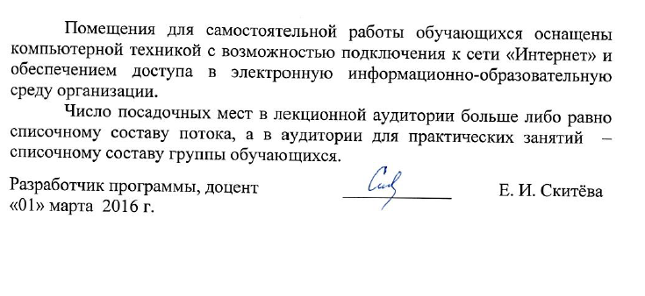
Помещения для самостоятельной работы обучающихся оснащены компьютерной техникой с возможностью подключения к сети «Интернет» и обеспечением доступа в электронную информационно-образовательную среду организации.
Число посадочных мест в лекционной аудитории больше либо равно списочному составу потока, а в аудитории для практических занятий – списочному составу группы обучающихся.

Разработчик программы, доцент | ____________ | Е. И. Скитёва
«01» марта 2016 г.

